Отдел Образования Администрации Кашинского городского округа

Эссе на тему:
«Моя профессия - воспитатель»
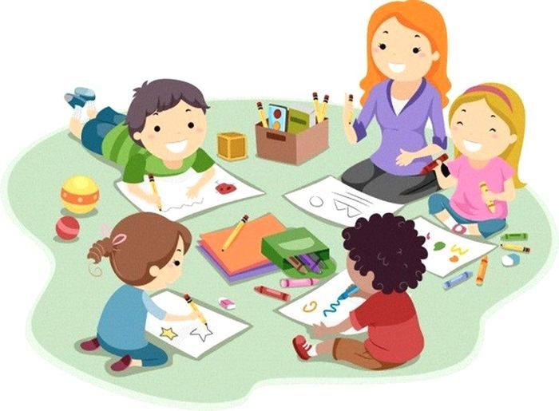

Воспитатель МБДОУ
Детского сада №9 «Снежинка»
Можаева Татьяна Альгирдасовна

г. Кашин

2020 год

К одной из важных профессий современного мира можно отнести профессию воспитатель.
Спрос на эту специальность был всегда, но не каждый способен посвятить этому всю жизнь, многие, не выдерживая напряжения, уходят и меняют квалификацию. А проблема воспитания подрастающего поколения была, есть и будет актуальной. Это сложная профессия, но весьма интересная и увлекательная .
Я часто задумываюсь, почему выбрала именно профессию воспитателя?
Мой выбор профессии был более чем сознательным, ведь выбрала эту замечательную профессию я не просто потому, что люблю детей, а потому ,что умею находить с ними общий язык, мне нравится благотворно влиять на их развитие, закладывать в воспитанников основы, которые пригодятся в будущем. учить их чему-то новому и вносить свой вклад в образовательный процесс.
Образовательную деятельность я стараюсь строить на основе индивидуальных особенностей, где ребенок – субъект, а не объект образовательного процесса. Поддерживаю инициативу и самостоятельность детей в различных видах деятельности. Хвалю, поощряю, одобряю, тем самым создаю положительную атмосферу в группе. И твёрдо верю в возможности каждого ребенка, в то доброе, что в нём заложено.
Свои занятия строю с учетом возраста детей и их индивидуальных особенностей. Но стоит отметить, что все строго регламентировано ФГОС, то есть государственным стандартом, направленным на всестороннее развитие личности.
Что развивается благодаря этому стандарту? В первую очередь, это физическое развитие и развитие речи, которые необходимы каждому человеку. Также развиваются следующие навыки: мотивация, коммуникативные навыки, познавательный интерес, художественные навыки, эстетический вкус. Но у каждого они формируются по-разному.
Моя задача, применяя стандарт, увидеть талант ребенка и позволить ему раскрыться в полной мере. Немаловажно приучить детей к аккуратности, воспитанности, умению сопереживать ближнему, поддерживать.
Любовь к здоровому образу жизни начинает формироваться с ранних лет, поэтому я провожу утренние зарядки, сначала это сложно дается, но постепенно ребята привыкают и им это начинает нравитьс у них формируется ловкость, координация, двигательная активность и гармонично развивается тело.
Я делаю всё, что способствует общему развитию ребенка: провожу развивающие , подвижные, малоподвижные игры, учу быть частью коллектива. Организовываю утренники, где каждому ребенку в той или иной мере достается роль .
Строю любую деятельность на партнерской позиции взрослого, основанной на взаимном уважении между воспитателем и детьми, а также между самими детьми. Проявляя уважение к каждому ребенку в группе, учу детей принятию всех остальных -и тех, кто отлично рисует, и тех, кто медленно бегает и даже детей с необычным и конфликтным поведением. Когда дети видят и чувствуют, что каждого из них принимают и уважают, они начинают ощущать себя комфортно и могут вести себя свободно, в соответствии с собственными интересами, делать выбор, т.е. проявлять инициативу.
Моя задача– создание ситуации, побуждающей детей активно применять свои знания и умения, нацеливать на поиск новых творческих решений. Не спешу при первых же затруднениях на помощь ребенку, а даю совет, задаю наводящие вопросы, активизирую имеющийся у ребенка прошлый опыт, нацеливаю на поиск нескольких вариантов решения, тем самым вызываю у детей чувство радости и гордости от успешных инициативных действий.
Веду диалог с ребенком, на основе активного слушания и применения эффективной техники «Я - сообщение», принятие (а не запрет) негативных проявлений у воспитанников. Техника «Я – сообщения» используется для того, чтобы собеседник услышал и понял вас, она помогает избавиться от ненужных эмоций. Применяемая мною техника не заставляет ребенка защищаться, а, напротив, приглашает его к диалогу, дает возможность высказывать свое мнение. Многие сетуют, почему дети не слышат нас? Потому что мы привыкли к «ты – сообщениям», обвинительный тон такого рода предложений отдаляет друг от друга, заставляет отстраняться и принимать оборонительную позицию. Регулярно и систематически применяемая мною техника «Я-сообщение», позволяет исправить данную тенденцию.
Хочу описать ещё один применяемый мною в педагогической деятельности подход. Это STEM . Сегодня этот термин распространен во многих странах, претендующих на звание лучших в сфере образования. STEM как сказала Е. В. Соловьева, кандидат педагогических наук, научный руководитель программы «Радуга», психолог, доцент, генеральный директор и руководитель образовательных программ психологического центра поддержки семьи «Контакт», это не образовательная технология. Это взгляд, на определение содержания образования исходя из потребностей развивающегося общества, в котором технологии играют решающую роль. STEM помогает вдохновлять наших детей – проводить исследования как учёные, моделировать как технологи, конструировать как инженеры, аналитически мыслить как математики, и играть как дети. На мой взгляд, STEM – универсальный инструмент достижения целевых ориентиров ФГОС ДО», он способствует применению полученных знаний в приоритетных видах детской деятельности: игре, конструировании, познавательно-исследовательской деятельности. Этот подход обладает огромными ресурсами. Благодаря ему, дети могут вникать в логику происходящих явлений, понимать их взаимосвязь, изучать мир системно и тем самым вырабатывать в себе любознательность, инженерный стиль мышления, умение выходить из критических ситуаций, вырабатывают навык командной работы и осваивают основы менеджмента и само презентации, которые, в свою очередь, обеспечивают кардинально новый уровень развития ребенка.
Для просвещения родителей провела семинар-практикум «Как научить ребёнка целенаправленной и осмысленной деятельности через STEM-подход».

Я всегда стараюсь воспитывать творчески одаренных детей, которые постоянно участвуют в муниципальных и всероссийских конкурсах. Горжусь достижениями своих девчонок и мальчишек, потому что они самые лучшие!
Направляю детей на лучшее будущее, помогаю приоткрыть им дверцы в это самое будущее. На этом пути в каждом ребенке раскрывается его неповторимость, индивидуальность и целостность, и в итоге ребенок станет успешным!

Подводя итог, хочу сказать о том, что моя главная задача, как воспитателя- организация образовательно-воспитательного процесса таким образом, чтобы мои воспитанники развивались всесторонне, интеллектуально, социально, проявляли интерес к окружающему миру и трудовой деятельности, любили родину и город, в котором живут.

